МДОУ «Детский сад № 95»
Материал для занятий с детьми первой младшей группы (2- 3 лет)
по теме «Летние опасности».
Подготовила и составила: Морозова О.В.

Беседа о безопасности в лесу.

СКАЗКА "СОВЕТЫ ЛЕСНОЙ МЫШКИ". БЕЗОПАСНОСТЬ
В ЛЕСУ
Можно ли собирать незнакомые ягоды и грибы? Почему?
Конечно же, нельзя! Ведь кроме съедобных попадаются и очень опасные, ядовитые ягоды и грибы. Поэтому никогда не спешите сорвать и положить в рот незнакомую ягоду, даже если она выглядит красиво и аппетитно. А теперь давайте поговорим об опасных грибах. Какие ядовитые грибы вы знаете?Ну, конечно, мухоморы. Шляпки их бывают окрашены в ярко-красный с белыми пятнами.
Послушайте сказку.
Советы лесной Мышки
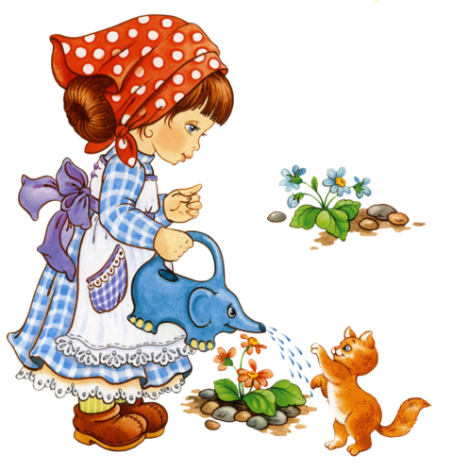
Летом Настя гостила у бабушки в деревне. Однажды она взяла корзинку и пошла в лес по грибы, по ягоды. Только вышла Настенька на дорогу, видит на обочине стоит большой зеленый куст, усыпанный мелкими ярко-красными ягодками, собранными в гроздья.
— Ах! Какие хорошенькие ягодки! Сейчас попробую, сладкие ли они? — подумала девочка и протянула руку, чтобы сорвать ягоду.
А можно ли так делать?(Правильно-нет!)
— Не рви, девочка, эти ягоды. Они хоть и красивые, но ядовитые. - услышала Настя чей-то тонкий голосок.
— Ой, кто это? — удивилась Настенька.
Ей показалось, что голосок идет откуда-то снизу, и она присела на корточки. Под кустом на земле росла невысокая трава, лежали прутики, сучки, листики, но никого не было видно.
Вдруг один листочек зашевелился, и из-под него показалась прехорошенькая мордочка лесной мышки с черными смышлеными глазками и крошечными розовыми ушками.
— Лесная мышка! Да какая пригожая! Рыженькая, с темной полоской вдоль спинки! - обрадовалась Настя.
Она протянула мышке раскрытую ладонь, и та ловко взобралась на нее.
— Это ты со мной разговаривала, мышка? — спросила девочка.
— Конечно я! Кто же еще! Увидела, что ты хочешь ядовитую ягоду сорвать, вот и решила предупредить тебя.
— Спасибо, мышка! — поблагодарила Настя. — Но я не знала, что мыши умеют говорить.
— Я живу в избушке старика-лесовика, он меня и научил вашему языку, — пропищала мышка. — Я вижу, Настенька, ты не очень-то разбираешься в лесных ягодах — какие съедобные, а какие нет.
— Это ты, мышка, правильно заметила. Я ведь в городе живу, а к бабушке в гости только на каникулы приезжаю, — объяснила Настя.
— Что ж, если хочешь, я с тобой в лес пойду, покажу разные ягоды и грибы, расскажу о них.
— Конечно, хочу! — обрадовалась девочка.
— Ну, тогда пошли. Я впереди побегу, а ты за мной иди.
Мышка быстро побежала по тропинке, а Настя пошла за ней. Скоро они оказались в густом лесу, и девочка заметила под елью невысокий стебелек с крупными оранжево-красными ягодами.
— Что ото за ягоды? - спросила Настя у мышки.
— Это семена ландыша.
— Ландыша? — удивилась девочка. — А я думала, что у ландыша белые душистые бубенчики...
— Белые цветочки у ландыша бывают в конце весны и в начале лета, а потом, когда они отцветают, на их месте появляются зеленые ягоды, к концу лета они краснеют. У ландыша и корни, и стебли, и листья, и ягоды — очень ядовитые!
Настя огляделась по сторонам и заметила куст с крупными сочными алыми ягодами, похожими на вишню.
— А эти ягоды съедобные или ядовитые? — спросила она мышку.
— Очень ядовитые! Называют их волчьими ягодами или волчьим лыком. Собирать их нельзя! — предупредила девочку мышка.
— Ой, смотри, мышка, какая удивительная ягодка! На глаз с большими ресницами похожа.
— А ее так и называют — вороний глаз. Черная сочная ягодка лежит на зеленой розетке из листьев. Запомни, Настенька, это опасная ягода, ею можно отравиться. Никогда ее не рви!
— Хорошо, не буду. А скажи мне, пожалуйста, какие ягоды можно собирать?
— Таких ягод очень много. Это малина и костяника, голубика и черника, калина и земляника. Пойдем, я тебе покажу некоторые из них. Мышка привела девочку на поляну.
На полянке Настенька заметила гриб.
— А вот этот гриб я знаю. Он очень ядовитый! — сказала Настенька, указывая на большой ярко-красный мухомор, шляпка которого была словно забрызгана белыми пятнышками.
Мухомор не таясь рос под молоденькой елочкой.
— Мне бабушка рассказывала, что другие грибочки под листиками таятся, в мох зарываются, ветками прикрываются, а мухомор прятаться не любит.
Настя взяла хворостину и хотела сбить с мухомора шляпку, но мышь остановила ее.
— Ты правильно сказала, что для людей мухоморы опасны, а вот лесные великаны-лоси ими лечатся. Так что лучше, Настенька, не трогай мухомор. Пусть себе растет, лесное царство украшает и лосям помогает.
Долго еще Настя с мышкой бродили по лесу. Много полезного и интересного узнала девочка.
Потом мышка проводила Настю до дома и вернулась в избушку доброго старичка-Лесовичка.
ВОПРОСЫ
Где Настя гостила летом?
Куда пошла Настя?
Кого встретила девочка по дороге в лес?
О чем рассказала ей лесная мышка?
Почему нельзя собирать и есть ядовитые ягоды?
ПРАВИЛА
Осторожно - ядовитые Грибы и ягоды!
Не собирайте незнакомые ягоды и грибочки. Не пробуйте на вкус даже одну ягоду. Обязательно покажите ягоды взрослым.

